INVITATION

Nous avons le plaisir de vous proposer notre désormais traditionnelle
« soirée raclette »

qui aura lieu le samedi 7 novembre 2026
dès 18H30

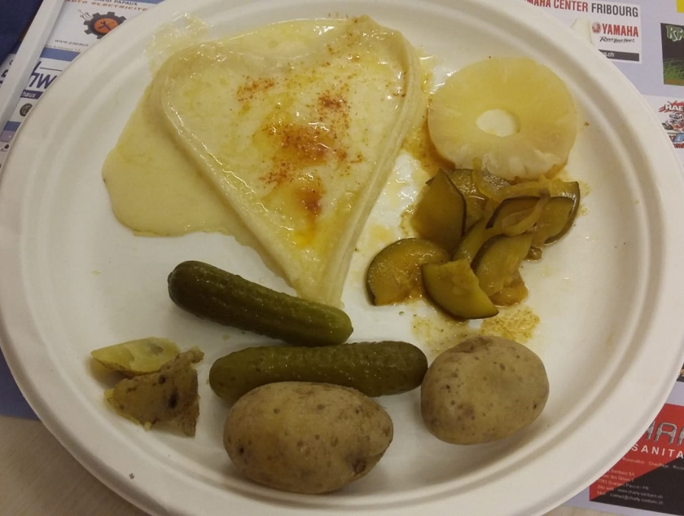

à l’ancien restaurant de la Croix-Blanche à Cormonde
Cordaststrasse 16, 3212 Gurmels

Une raclette vous sera proposée au prix/personne de
25.- CHF pour les membres MC-MCI et de
30.- CHF pour les non-membres MC-MCI
à discrétion, boissons non-comprises !

Pour y participer, inscrivez-vous auprès de Florence Derwey
au 079 256 29 11 ou par mail : f.derwey@gmail.com
vos inscriptions seront prises jusqu’au 27 octobre 2026 !

Au plaisir de vous rencontrer !

Au nom du comité MC-MCI

